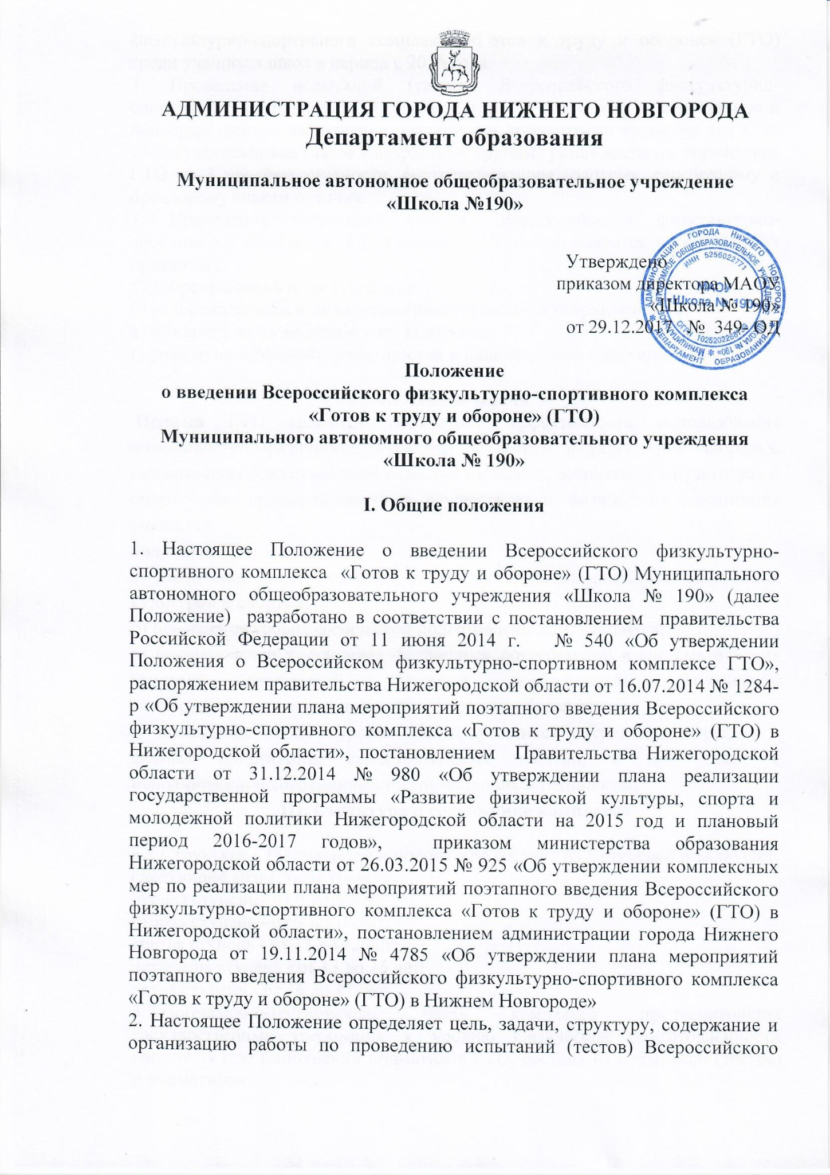
физкультурно-спортивного комплекса «Готов к труду и обороне» (ГТО) среди учащихся школ в период с 2016 года.
3. Проведение испытаний (тестов) Всероссийского физкультурно-спортивного комплекса (ГТО) предусматривает подготовку к выполнению и непосредственное выполнение различными возрастными группами (от 6 до 17 лет) школьников (далее - возрастные группы) установленных нормативов ГТО по 3 уровням трудности, соответствующим золотому, серебряному и бронзовому знакам отличия.
3. Проведение испытаний (тестов) Всероссийского физкультурно-спортивного комплекса (ГТО) (далее – ГТО) основывается на следующих принципах:
а) добровольность и доступность;
б) оздоровительная и личностно ориентированная направленность;
в) обязательность медицинского контроля;
г) учет муниципальных особенностей и национальных традиций.

II. Цели и задачи
Целями ГТО являются повышение эффективности использования возможностей физической культуры и спорта в укреплении здоровья, гармоничном и всестороннем развитии личности, воспитании патриотизма и обеспечение преемственности в осуществлении физического воспитания учащихся.
Задачами ГТО являются:
а) увеличение числа учащихся, систематически занимающихся физической культурой и спортом;
б) повышение уровня физической подготовленности учащихся;
в) формирование у учащихся осознанных потребностей в систематических занятиях физической культурой и спортом, физическом самосовершенствовании и ведении здорового образа жизни;
г) повышение общего уровня знаний учащихся о средствах, методах и формах организации самостоятельных занятий, в том числе с использованием современных информационных технологий;
III. Структура и содержание комплекса

3.1 Структура ГТО для детей и подростков состоит из 5 ступеней и включает следующие возрастные группы:
первая ступень - от 6 до 8 лет;
вторая ступень - от 9 до 10 лет;
третья ступень - от 11 до 12 лет;
четвертая ступень - от 13 до 15 лет;
пятая ступень - от 16 до 17 лет;
3.2.Нормативно-тестирующая часть комплекса предусматривает государственные требования к уровню физической подготовленности населения при выполнении нормативов ГТО, состоит из испытаний (тестов) и нормативов.
3.3. Виды испытаний (тесты) и нормативы включают в себя:
а) виды испытаний (тесты), позволяющие определить уровень развития физических качеств и прикладных двигательных умений и навыков;
б) нормативы, позволяющие оценить разносторонность (гармоничность) развития основных физических качеств и прикладных двигательных умений и навыков в соответствии с половыми и возрастными особенностями развития человека.
3.4. Виды испытаний (тесты) подразделяются на обязательные испытания (тесты) и испытания по выбору.
3.5. Обязательные испытания (тесты) в соответствии со ступенями комплекса подразделяются на:
а) испытания (тесты) по определению уровня развития скоростных возможностей;
б) испытания (тесты) по определению уровня развития выносливости;
в) испытания (тесты) по определению уровня развития силы;
г) испытания (тесты) по определению уровня развития гибкости.
3.6. Испытания (тесты) по выбору в соответствии со ступенями структуры комплекса подразделяются на:
а) испытания (тесты) по определению уровня развития скоростно-силовых возможностей;
б) испытания (тесты) по определению уровня развития координационных способностей;
в) испытания (тесты) по определению уровня овладения прикладными навыками.
3.7. Порядок организации и проведения тестирования учащихся осуществляется в соответствии с настоящим положением и другими документами, регламентирующими введения Всероссийского физкультурно-спортивного комплекса «Готов к труду и обороне» среди обучающихся образовательных организаций.
IV. Организация работы по проведению тестов ГТО
4.1. К выполнению нормативов допускаются учащиеся МАОУ «Школа № 190» (возрастная группа от 6 до 17 лет), на основании результатов медицинского осмотра, проведенного в соответствии с порядком оказания медицинской помощи при проведении физкультурных и спортивных мероприятий, утвержденным Министерством здравоохранения Российской Федерации.
4.2. Требования к уровню физической подготовленности при выполнении нормативов учитываются в образовательных программах по предмету «Физическая культура».
4.3. Подготовка к выполнению и выполнение тестов ГТО возрастной группой может осуществляться в рамках проведения других физкультурно-спортивных мероприятий на муниципальном уровне.
4.4. Для выполнения тестов ГТО создается комиссия, ответственная за проведение тестов ГТО, которая обеспечивает включение данного мероприятия в муниципальный план физкультурных и спортивных мероприятий.
4.5. Учет данных о выполнении видов испытаний (тестов) и нормативов осуществляется в порядке и по форме протокола тестов ГТО, которые утверждаются ГБУ КК «ЦРФКССО» (формы отчета будут направлены дополнительно).
4.6. Учащимся, успешно выполнившим нормативы комплекса ГТО вручаются сертификаты.

V. Награждение знаками отличия
5.1. Учащиеся, выполнившие нормативы, овладевшие знаниями и умениями определенных ступеней Всероссийского физкультурно-спортивного комплекса, награждаются соответствующим знаком отличия Всероссийского физкультурно-спортивного комплекса «Готов к труду и обороне»
VI. Срок действия данного Положения
6.1. Данное Положение действует до внесения изменений

Принято
На педагогическом совете 28.12.2017г. Протокол №11

